**FUTUROS LIDERES TI BANCO PICHINCHA**

**Nombre: Tatiana Montenegro**

Los navegadores más usados hoy en día según el sitio Desarrollo Web son los siguientes:

Basados en la información detallada en la imagen, en este documento se va a realizar una comparativa entre Chrome, Firefox y Opera respondiendo a diferentes tags Html, propiedades Css y características propias del navegador.

**Google Chrome**

Podemos decir que es un navegador con muy buena manejabilidad, bastante intuitivo para el usuario que no tiene muchos conocimientos. Se caracteriza por es rápido, aunque en comparativa con Microsoft Edge este ultimo ha logrado igualarse bastante en ese sentido.

Además, disponemos de un seri de extensiones que nos permiten hacerlo mas completo y a nuestro propio gusto, otra de sus virtudes también es su estabilidad, aunque un defecto muy marcado es que consume muchos recursos de nuestro ordenador lo que provoca fallos en equipos no muy potentes.

**Firefox**

Navecgador que destaca mucho por su rendimiento realmente bueno y que es actualizado con mucha frecuencia brindándonos mejoras continuas, sumando a esto es un navegador de código abierto, nos brinda también varias opciones de personalización lo que lo hace más versátil.

Lamentablemente puede que no sea tan rápido como Chrome, pero su diferencia no es abismal.

**Opera**

No es muy conocido, pero tiene ciertas opciones de innovación que lo hacen interesante. Tiene varias mejores opciones con más funciones disponibles y compatible con todo tipo de dispositivo.

Lo mejor es lo poco que exige al sistema, por lo que funcionara a pleno rendimiento en cualquier tipo de dispositivo. Tiene varias opciones interesantes, pero por la que mas destaca es por incluir una VPN gratuita que nos permite navegar de forma anónima o saltarnos bloqueos de páginas.

**Motores de búsqueda de acuerdo a los navegadores a comparar**

|  |  |  |
| --- | --- | --- |
| Engine | Status | Embedded in |
| [Blink](https://en.wikipedia.org/wiki/Blink_(browser_engine)) | Active | [Google Chrome](https://en.wikipedia.org/wiki/Google_Chrome) and other web browsers based on [Chromium](https://en.wikipedia.org/wiki/Chromium_(web_browser)), such as [Microsoft Edge](https://en.wikipedia.org/wiki/Microsoft_Edge), [Opera](https://en.wikipedia.org/wiki/Opera_(web_browser)), and [Brave](https://en.wikipedia.org/wiki/Brave_(web_browser)). |
| [EdgeHTML](https://en.wikipedia.org/wiki/EdgeHTML) | Maintained | [Universal Windows Platform](https://en.wikipedia.org/wiki/Universal_Windows_Platform) apps; formerly in the Edge browser. |
| [Gecko](https://en.wikipedia.org/wiki/Gecko_(software)) | Active | [Firefox](https://en.wikipedia.org/wiki/Firefox) browser and [Thunderbird](https://en.wikipedia.org/wiki/Mozilla_Thunderbird) email client, plus [forks](https://en.wikipedia.org/wiki/Fork_(software_development)) like [SeaMonkey](https://en.wikipedia.org/wiki/SeaMonkey" \o "SeaMonkey) and [Waterfox](https://en.wikipedia.org/wiki/Waterfox" \o "Waterfox). |

**Compatibilidad HTML Y CSS**

A continuación, vamos a revisar diferentes imágenes comparativas de compatibilidad con distintos field types de los forms.

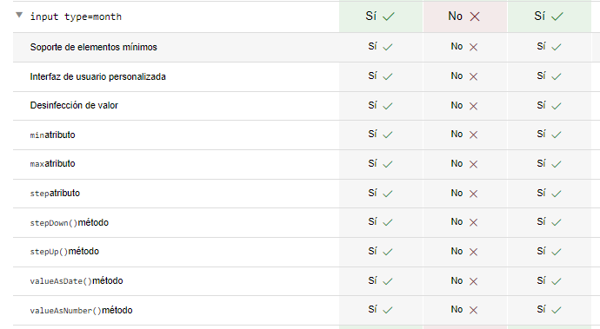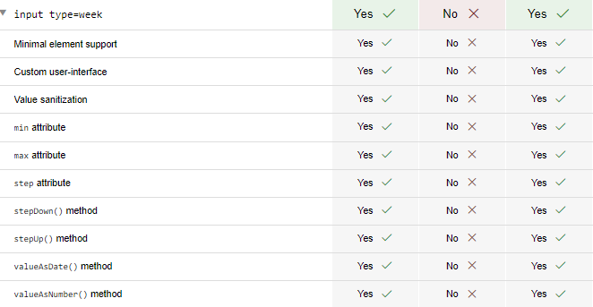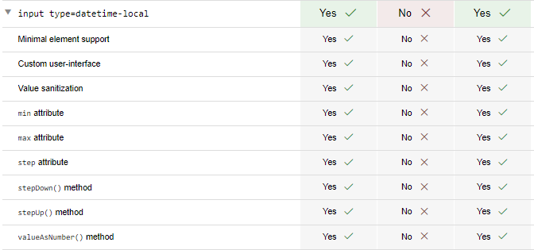

Los navegadores Chrome, Firefox y Opera con los mas avanzados en el soporte de Css, ya que incluyen muchos elementos de la futura versión CSS 3, sin embargo, Internet Explorer solo es adecuado desde el punto de vista de CSS a partir de su versión 7.

Por ejemplo.

**CSS Flexible Box**

Es un método de posicionamiento de elementos en pilas horizontales o verticales. El soporte incluye todas las propiedades con el prefijo ***flex*** como ***display: flex, display: inline-flex, align-content, align-items, align-selfy .justify-contentorder***.

Podemos ver que en Firefox, Chrome y Opera dependiendo de su versión es compatible en la mayoría de los casos, a diferencia de Firefox 2-21 o Chrome 4-20 que hacen uso de prefijos como **-moz-** o -***webkit-*** obviamente de acuerdo con el motor de búsqueda de cada navegador.

HTML5 es considerado el producto de la combinación de HTML, CSS y JavaScript. Estas tecnologías son altamente dependientes y actúan como una sola unidad organizada bajo la especificación de HTML5. Cada una de esas tecnologías tiene sus reglas y elementos en un estado de especificación determinado todo ello nos provoca que haya un abanico muy grande de situaciones, que además van variando en el tiempo y ne navegador en navegador.

Es posible utilizar el sitio caniuse.com que nos da un resumen de compatibilidad de características en los diferentes navegadores.

**TABLAS COMPARATIVAS DE ACUERDO CON SUS FUNCIONES, COMPATIBILIDAD Y DETALLES DE SOFTWARE**

|  |  |  |  |
| --- | --- | --- | --- |
| FUNCIONES | Chrome | Firefox | Opera |
| Sincronización en la nube | Sí | Sí | Sí |
| Gestor de descargas | Sí | Sí | Sí |
| Navegación privada | Sí | Sí | Sí |
| Modo de pantalla completa | Sí | Sí | Sí |
| Pestañas verticales | Sí | Sí | Sí |
| Extensiones personalizadas | Sí | Sí | Sí |

|  |  |  |  |
| --- | --- | --- | --- |
| COMPATIBILIDAD | Chrome | Firefox | Opera |
| Windows | Sí | Sí | Sí |
| macOS | Sí | Sí | Sí |
| Linux | Sí | Sí | Sí |
| Android | Sí | Sí | Sí |
| iOS | Sí | Sí | Sí |

|  |  |  |  |
| --- | --- | --- | --- |
| DETALLES DEL SOFTWARE | Google Chrome | Firefox | Opera |
| Plataforma | WebKit | Gecko | Blink |
| Motor de JavaScript | V8 | TraceMonkey | V8 |
| Código abierto | Sí | Sí | No |
| Página web | [Google Chrome](https://go.redirectingat.com/?id=803X1585844&xcust=48-3672988-11-0000000&sref=https%3A%2F%2Fwww.pcworld.es%2Fmejores-productos%2Finternet%2Fmejores-navegadores-web-3672988%2F&xs=1&url=https%3A%2F%2Fwww.google.es%2Fintl%2Fes%2Fchrome%2F) | [Firefox](https://go.redirectingat.com/?id=803X1585844&xcust=48-3672988-11-0000000&sref=https%3A%2F%2Fwww.pcworld.es%2Fmejores-productos%2Finternet%2Fmejores-navegadores-web-3672988%2F&xs=1&url=https%3A%2F%2Fwww.mozilla.org%2Fes-ES%2Ffirefox%2Fnew%2F) | [Opera](https://go.redirectingat.com/?id=803X1585844&xcust=48-3672988-11-0000000&sref=https%3A%2F%2Fwww.pcworld.es%2Fmejores-productos%2Finternet%2Fmejores-navegadores-web-3672988%2F&xs=1&url=http%3A%2F%2Fwww.opera.com%2Fes) |